**Experiment3**

1. 编写JSP程序，实现图4-24所示的简易计算器。要求：输入“第一个参数”，选择运算类型（+，-，*，/），输入 “第二个参数”后，按“计算”按钮，结果将显示在“结果”文本框中。

注意：程序需要对输入参数是否合法进行判断，例如参数是否为数字，除法时，除数不为0的判断。

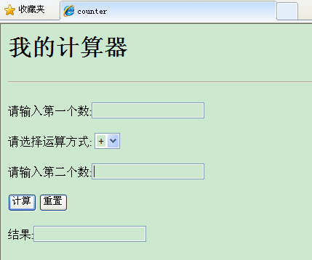

图4-24 简易计算器

2. 编写一个JSP页面，将用户名和密码存放到会话中(假设用户名为“孤独求败”，密码为“123456”)，再重新定向到另一个JSP页面，将会话中存放的用户名和密码显示出来。(提示：使用response对象的sendRedirect()方法进行重定向。)

**<%** session.setAttribute(**"username"**,**"jake"**);  
 session.setAttribute(**"password"**,**"123"**);  
**%>**

**<%** String name = (String) session.getAttribute(**"username"**);  
 String password = (String)session.getAttribute(**"password"**);  
 session.setMaxInactiveInterval(10);*//设置会话有效期10秒***%>**

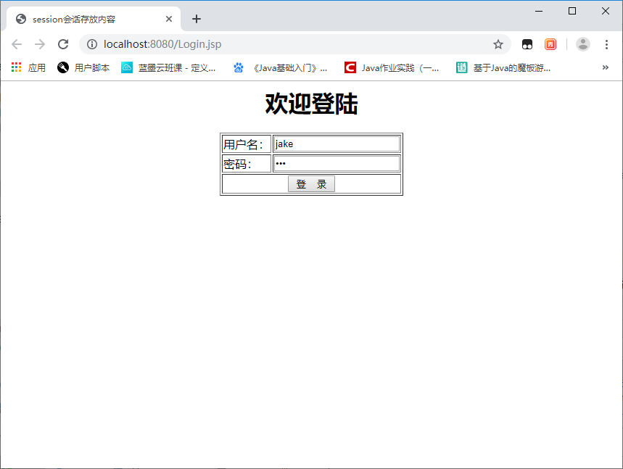

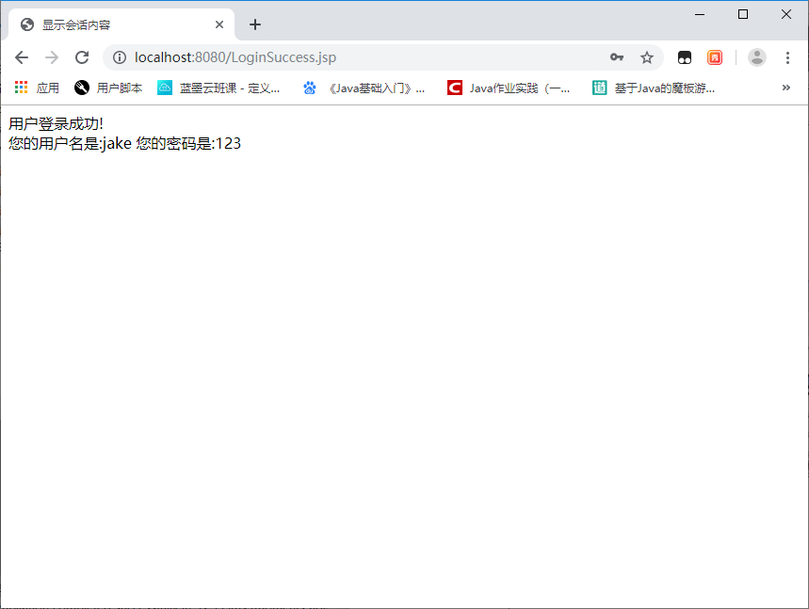

1. 编写一个JSP登录页面，可输入用户名和密码，提交请求到另一个JSP页面，该JSP页面获取请求的相关数据并显示出来。请求的相关数据包括用户输入的请求数据和请求本身的一些信息(比如请求使用的协议getProtocol() 、请求的URI request.getServletPath() 、请求方法request.getMethod() 、远程地址request.getRemoteAddr()等)。

**<%**System.***out***.println(**"请求使用的协议:"**+request.getProtocol());  
 System.***out***.println(**"请求的URI："**+request.getServletPath());  
 System.***out***.println(**"请求方法："**+request.getMethod());  
 System.***out***.println(**"远程地址："**+request.getRemoteAddr());  
**%>**

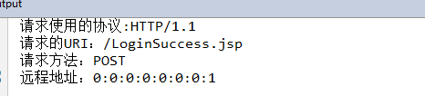

4. 利用隐式对象为某一网站编写一个JSP程序，统计该网站的访问次数。

一种情况是按照客户进行统计（按照浏览器进行统计，一个浏览器如果访问网站的话，就算一次访问，换句话说如果这个浏览器刷新多次网站的话，也算是一次访问）；

另一种情况是刷新一次页面，就算是一次访问。 要求用隐式对象去实现。

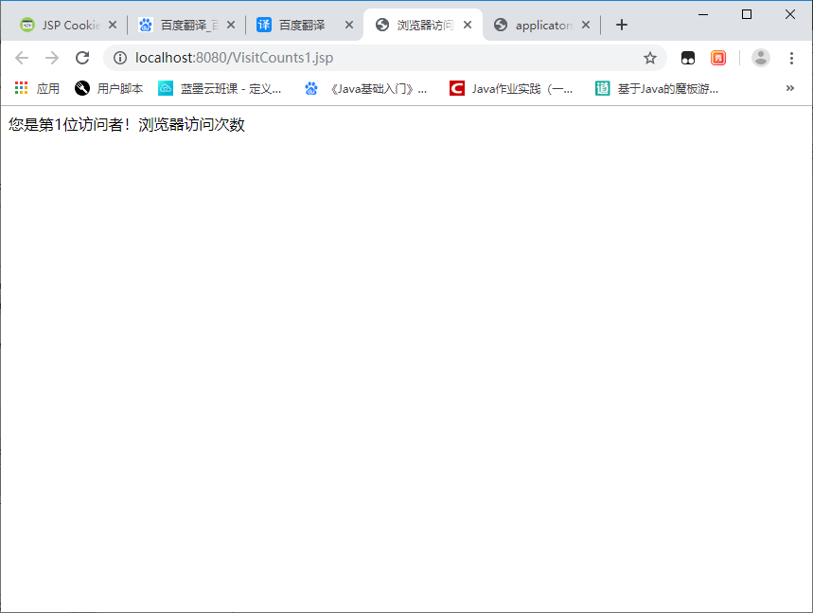

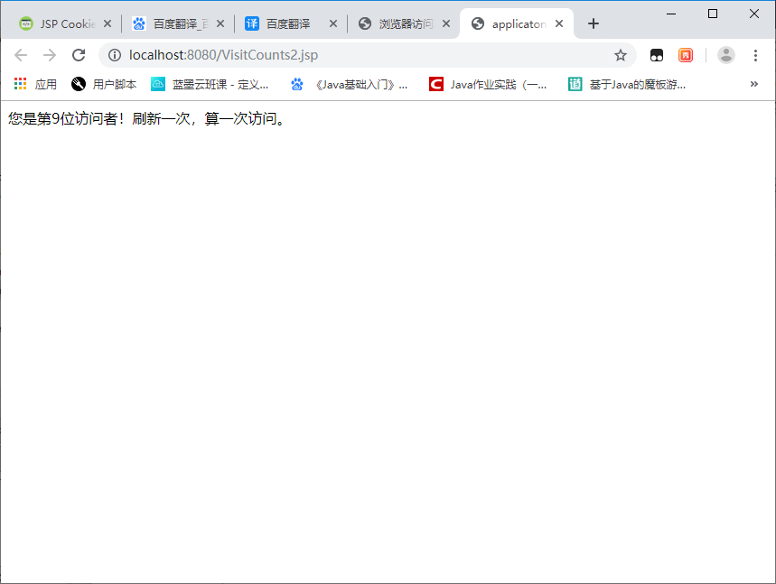

1. 页面跳转的两种方式(转发和重定向)区别及应用场景分析

<https://blog.csdn.net/liubin5620/article/details/79922692>

在一个jsp里跳转到另一个jsp时，转发网址不会变，重定位网址会变。转发是服务器行为，重定向是客户端行为。转发是浏览器只做了一次访问请求。重定向是浏览器做了至少两次的访问请求。转发2次跳转之间传输的信息不会丢失，重定向2次跳转之间传输的信息会丢失（request范围）。

1、重定向的速度比转发慢，因为浏览器还得发出一个新的请求，如果在使用转发和重定向都无所谓的时候建议使用转发。2、因为转发只能访问当前WEB的应用程序，所以不同WEB应用程序之间的访问，特别是要访问到另外一个WEB站点上的资源的情况，这个时候就只能使用重定向了。